В соответствии с тематическим планированием, урок 78 отводится для написания контрольной работы №6 (за II четверть).
Варианты контрольной работы №5 берутся из сборника контрольных работ к учебнику «Математика», 5 класс (авторы С.А. Козлова и А.Г. Рубин).
ОТВЕТЫ И УКАЗАНИЯ К КОНТРОЛЬНОЙ РАБОТЕ №6.

Вариант 1
1. а) Дольше всех – 81, меньше – 75; б) 8 ч 20 мин; в) 1 декабря.
2. 15.
3.
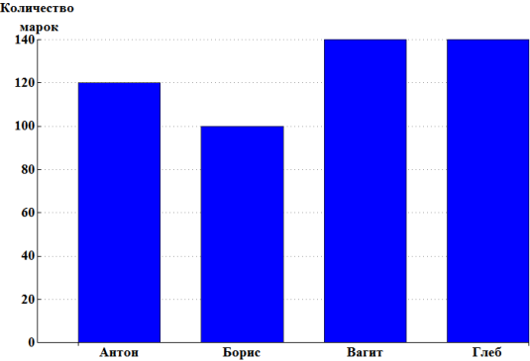
4. 39 км.
5. Запишем истинные утверждения с учетом того, что сказали мальчики с учетом всех возможностей того, кто из них солгал и кто сказал правду.
Дима | Тима | Фима | Результат
правда  «Не я» | правда  «Это сделал Фима» | ложь  «Дима потерял очки» | противоречие
правда  «Не я» | ложь  «Этого не делал Фима» | правда  «Дима не терял очки» | Тима потерял очки
ложь  «Я» | правда  «Это сделал Фима» | правда  «Дима не терял очки» | противоречие
6. Предположим, что такое возможно, тогда, так как в каждой строке ноликов больше, чем крестиков, то в общем, в таблице больше ноликов, чем крестиков. В тоже время, в каждом столбце крестиков больше, чем ноликов, а значит и во всей таблице крестиков больше, чем ноликов. Таким образом, получили, что ноликов больше чем крестиков, и наоборот, что крестиков больше чем ноликов. Такое невозможно.

Вариант 2
1. а) Дольше всех – 9, меньше – 2; б) 4 ч 30 мин; в) 30 сентября.
2. 16.
3.
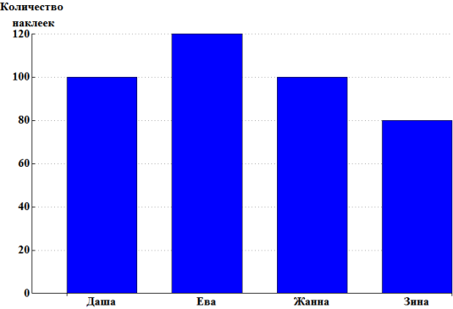
4. 22 км.
5. Запишем истинные утверждения с учетом того, что сказали девочки с учетом всех возможностей того, кто из них солгал и кто сказал правду.
Дина | Зина | Нина | Результат
правда  «Нина» | правда  «Не я. Дина тоже этого не делала» | ложь  «Я» | Нина поставила кляксу
правда  «Нина» | ложь  «Я. Дина тоже это сделала» | правда  «Не я» | противоречие
ложь  «Не Нина» | правда  «Не я. Дина тоже этого не делала» | правда  «Не я» | противоречие
6. Предположим, что такое возможно, тогда, так как в каждой строке ноликов и крестиков поровну, то в общем, в таблице их тоже одинаковое количество. В тоже время, в каждом столбце ноликов больше, чем крестиков, а значит и во всей таблице ноликов больше, чем крестиков. Таким образом, получили, что ноликов и крестиков одинаковое количество и в тоже время, ноликов больше, чем крестиков. Такое невозможно.

Вариант 3
1. а) Дольше всех – 190, меньше – 124; б) 9 ч 45 мин; в) 31 марта.
2. 36.
3.
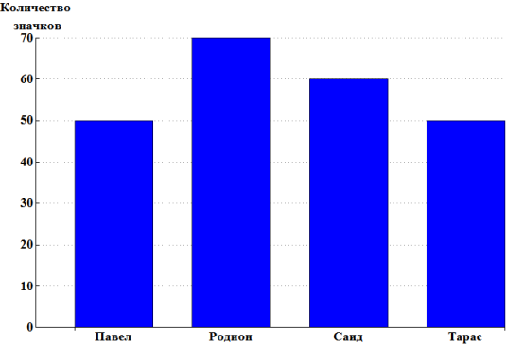
4. 45 км.
5. Запишем истинные утверждения с учетом того, что сказали мальчики с учетом всех возможностей того, кто из них солгал и кто сказал правду.
Ваня | Даня | Саня | Результат
правда  «Даня» | правда  «Это сделал Ваня» | ложь  «Это я и Даня» | противоречие
правда  «Даня» | ложь  «Это сделал не Ваня» | правда  «Это не я и не Даня» | противоречие
ложь  «Не Даня» | правда  «Это сделал Ваня» | правда  «Это не я и не Даня» | Конфеты потерял Ваня
6. Предположим, что такое возможно, тогда, так как в каждой строке крестиков больше, чем ноликов, то в общем, в таблице больше крестиков, чем ноликов. В тоже время, в каждом столбце ноликов больше, чем крестиков, а значит и во всей таблице ноликов больше, чем крестиков. Таким образом, получили, что крестиков больше чем ноликов, и наоборот, что ноликов больше чем крестиков. Такое невозможно.

Вариант 4
1. а) Дольше всех – 92, меньше – 34; б) 3 ч 35 мин; в) 30 июня.
2. 28.
3.
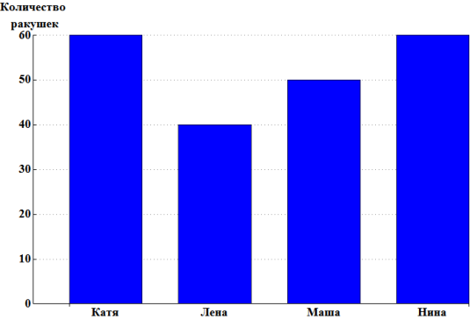
4. 14 км.
5. Запишем истинные утверждения с учетом того, что сказали девочки с учетом всех возможностей того, кто из них солгал и кто сказал правду.
Гуля | Уля | Юля | Результат
правда  «Юля» | правда  «Это не я и не Гуля» | ложь  «Этого не делала Уля» | Вазу разбила Юля
правда  «Юля» | ложь  «Это я и Гуля» | правда  «Это сделала Уля» | противоречие
ложь  «Не Юля» | правда  «Это не я и не Гуля» | правда  «Это сделала Уля» | противоречие
6. Предположим, что такое возможно, тогда, так как в каждом столбце ноликов и крестиков поровну, то в общем, в таблице их тоже одинаковое количество. В тоже время, в каждой строке крестиков больше, чем ноликов, а значит и во всей таблице крестиков больше, чем ноликов. Таким образом, получили, что ноликов и крестиков одинаковое количество и в тоже время, крестиков больше, чем ноликов. Такое невозможно.

